Exploring Duration
Tells time using fractions.  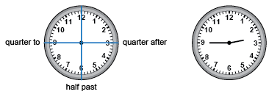  “It is quarter to three or two forty-five.”  (« Il est quinze heures moins quart ou  quatorze heures quarante-cinq. ») | Determines duration in minutes  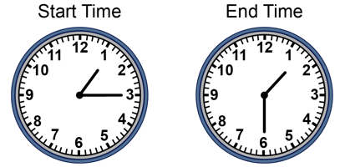  “I skip-count by 5s as the minute hand moves from 3 to 6: 5, 10, 15. The duration is 15 min.”  (« Je compte par bonds de 5 au fur et à mesure que l'aiguille des minutes passe de 3 à 6 : 5, 10, 15. La durée est de 15 minutes. ») | Relates durations in minutes to fractions of an hour  “I know there are 4 groups of 15 min in 60 min.  So, 15 min is $\frac{1}{4}$ h.”  (« Je sais qu'il y a 4 groupes de 15 min dans  60 min.  Donc, 15 min, c'est $\frac{1}{4}$ h. »)
Observations/Documentation

Exploring Duration (cont’d)
Calculates duration of an event  On Saturday, Alicia visited her grandmother  from 11:30 a.m. to 1:10 p.m.  How long did the visit last?  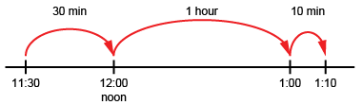  “The visit lasted 1 h 40 min or 1$\frac{2}{3}$ h.”  (« La visite a duré 1 h 40 min ou 1$\frac{2}{3}$ h. ») | Compares durations using standard units  Start Time End Time Duration  12:18 p.m. 1:55 p.m. 1 h 37 min  11:23 a.m. 1:08 p.m. 1 h 45 min  “The second event lasted longer as  1 h 45 min > 1 h 37 min.”  (« Le deuxième événement a duré plus longtemps car  1 h 45 min > 1 h 37 min. ») | Flexibly solves duration problems using various strategies and relationships among units  It is New Year's Eve. The clock will strike midnight in 136 min. What time is it?  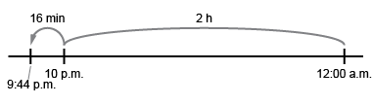  “I know 1 h = 60 min and 2 h = 120 min.  136 min = 120 min + 16 min = 2 h and 16 min. Midnight is 12:00 a.m. The time is 9:44 p.m.”  (« Je sais que 1 h = 60 min et 2 h = 120 min. 136 min = 120 min + 16 min = 2 h et 16 min.  Minuit est 00 h 00. Il est donc 21 h 44. »)
Observations/Documentation

